昆明理工大学试卷A参考答案及评分标准
考试科目：数据库系统原理 考试日期：2022年6月22日 命题教师：课程小组
学院：信息工程与自动化 专业班级：2020

一、单项选择题： (共20小题，每题1分，总计20分)
1、B；2、D；3、A；4、C；5、A；
6、C；7、D；8、B；9、D； 10、B；
11、A；12、C；13、C；14、B；15、C；
16、C；17、A；18、D；19、C；20、C

二、简答题：(共3小题，总计24分)
1、众所周知，从现实世界信息到数据库存储的数据是一个逐步抽象的过程。简述这个数据抽象的过程中需定义哪4种模型，并根据这4种模型简述数据库设计的过程。（8分）。
答：1）需定义概念模型、逻辑模型、内部模型、外部模型。（4分）
2)
综合：根据用户需求，设计数据库的概念模型；（1分）
转换：根据转换规则，把概念模型转换成逻辑模型；（1分）
外部模型和逻辑模型的映像：根据业务的特点、设计不同的外部模型；（1分）
逻辑模型与内部模型的映像：根据逻辑模型设计内部模型。（1分）

2. 设关系模式 R（ABCDE），在 R上有 FD 集F={ A→ BC，C→D }
问：1）、确定R的关键码
2）、R是否满足第三范式？如不满足，请分解之。
答：1）关键码为AE （3分）
2）不满足，存在A->C, C>D 的传递依赖
将R其分解为关系R1(CD)和R2(ABCE) 后，R1满足3NF，但R2存在局部依赖A->BC，故进一步分解为R21（AE）和R22（ABC）后，所有关系均满足了第3范式。（5分）

3. 什么是事务的隔离性？事务并发操作会带来哪三个问题？ (8分)
答： 1）隔离性是指多个事务并发执行时，系统应保证与这些事务先后执行时的结果一样。 （2分）
2）丢失更新（2分）
读脏数据（2分）
不可重复读（2分）

三．设计题（本大题共10小题，共31分）
以下仅为参考答案，答案不唯一：
某高校教学管理系统包含如下四个基本表：
学生 S（SNo，SName，Age，Sex，ClassNo）
其属性是学生学号，学生名称，年龄，性别，所述班级号。
选课 SC（SNo，CNo， Grade）
其属性是学生学号，学生选的课程号，成绩。
课程 C（CNo，CName，TNo）
其属性是全部课程号，课程名称，教师号。
教师 T（TNo，TNAME，TITLE）
其属性是教师编号，教师名称，职称。
试写出下列操作的关系代数：
1. 检索选修“C1”课程且成绩小于60的学生的学号。（3分）

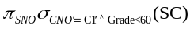

2. 检索教授所授课程的课程名。（3分）
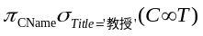

试写出下列操作的SQL语句：
3. 检索年龄在18至22岁之间的学生姓名。（3分）

Select SName from S where age between 18 and 22

4. 检索未选课的学生的姓名和年龄（3分）

Select SName, age from S where SNo not in (
select distinct SNo from SC)

5. 检索姓名第2个字为“华”的教师工号和职称。（3分）

Select TNo, Title from T where TName like ‘_华%’

6. 检索学号为“S1”和“S2”的学生都选修的课程号（3分）

Select S.CNo from SC X, SC Y
Where X.CNo = Y.CNo and X.SNo =’S1’ and Y.SNo =’S2’

7. 统计各班人数，并按人数降序排列。（3分）

Select ClassNo， count(*)
From S
Group by ClassNo
Order by Count(*) desc

8. 创建一个班级表，包括ClassNo 和ClassName两个属性，主键为ClassNo。（3分）

Create Table Class (ClassNo char(10), ClassName varchar(20),
Primary key (ClassNo))

9. 插入编号为 “T5”的李明副教授的信息（3分）

Insert into T (TNo, TName, Title) values (‘T5’，‘李明’，‘副教授’)

10. 将“操作系统”课程为空的成绩更新为60分。（4分）
Update SC set grade = 60 where CNo in (
Select CNo from C where CName =’操作系统’） and grade is NULL

四．综合题（本大题1小题，共25分）
有一个兼职管理系统，包括三个实体集和两个联系。 实体类型“单位”的属性有：单位编号、单位名、法人，行业编号、行业名称，其中行业名称由行业编号决定；实体类型“学生”的属性有：学号、姓名、年龄，性别；实体类型“专业”的属性有:专业号，专业名。实体单位和学生之间存在“兼职”的联系，一个学生可在多个单位兼职，一个单位可招聘多个兼职学生，学生在某个单位兼职有兼职时间和兼职收入；学生和专业存在“就读”的联系，且一个学生只能在某一个专业就读，一个专业可招收多个学生。
（1）按以上叙述画出ER图，并在图上注明属性、联系类型、实体标识符（10分）
（2）将上述ER图转换成关系模型，并注明主键和外键。（10分）
（3） 分析每个关系所达到的范式。（5分）

答：（1）E-R图如下图所示（属性略）。（10分）

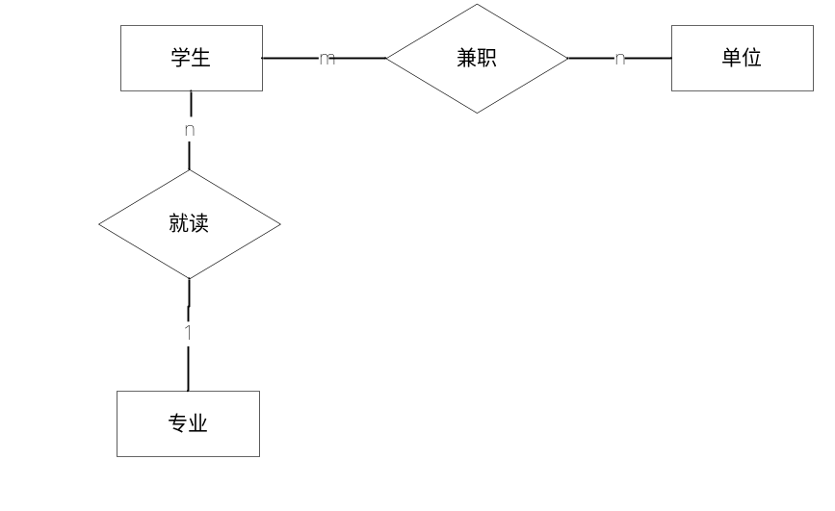

（2）这个ER图可转换5个关系模式：（10分）
学生（学号、姓名、年龄，性别、专业号）
主键：学号
外键：专业号
专业（专业号，专业名）
主键：专业号
单位（单位编号、单位名、法人，行业编号、行业名称）
主键：单位编号
兼职(学号、单位号、兼职时间、收入)
联合主键：学号、单位号
外键：学号
外键：单位号

(3) 单位达到2范式，因为存在单位号->行业号，行业号->行业名的传递依赖。
其余关系均达到了BCNF范式 （5分）

